# Công thức tính nhanh số mol ankan

**Công thức tính nhanh số mol ankan**  
Đối với các bài toán về ankan việc tính được số mol ankan sẽ giúp bài toán trở nên dễ dàng hơn. Bài viết dưới đây, cung cấp cho các em một số mẹo tính nhanh số mol ankan đối với một số dạng toán.  
  
**1. Công thức nhanh số mol ankan**  
**-** Bài toán đốt cháy ankan thu được CO2 và H2O  
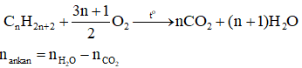  
- Bài toán crăckinh ankan X thu được hỗn hợp khí Y   
Chú ý: Bài toán crăckinh thường gặp **không** xét phản ứng crăckinh thứ cấp  
  
- Phản ứng tách hiđro của ankan thu được anken và hiđro  
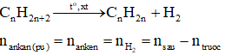  
- Phản ứng thế (phản ứng clo hóa, brom hóa)  
Phương trình tổng quát:   
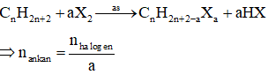  
+ Với phản ứng thế monohalogen thì   
+ Với phản ứng thế đihalogen thì   
  
**2. Bạn nên biết**  
* Phản ứng thế halogen  
- Khi chiếu ánh sáng hoặc đun nóng, các ankan dễ dàng tham gia các phản ứng thế halogen.  
- Nguyên tử hiđro liên kết với nguyên tử cacbon bậc cao hơn dễ bị thế hơn nguyên tử hiđro liên kết với nguyên tử cacbon bậc thấp hơn.  
- Các phản ứng thế Cl2, Br2 được gọi là phản ứng halogen hoá. Các sản phẩm thế được gọi là dẫn xuất halogen của hiđrocacbon.  
* Phản ứng tách hiđro  
- Trong phản ứng tách H2, hai nguyên tử H gắn với 2 nguyên tử C nằm cạnh nhau tách ra cùng nhau và ưu tiên tách H ở C bậc cao:  
  
- Một số trường hợp riêng khác  
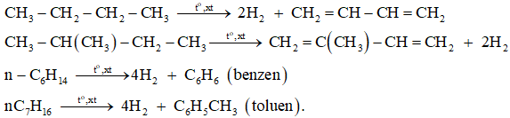  
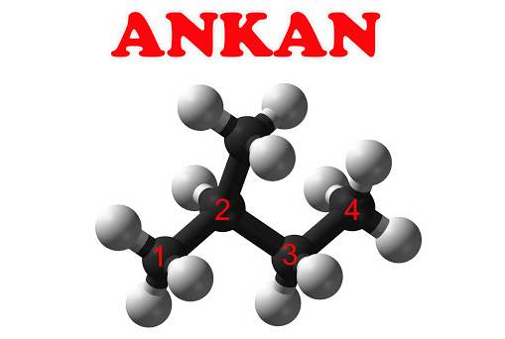  
  
**3. Bài tập minh họa**  
**Câu 1:** Đốt cháy hoàn toàn 2,24 lít hỗn hợp A (đktc) gồm CH4, C2H6 và C3H8 thu được V lít khí CO2 (đktc) và 7,2 gam H2O. Giá trị của V là  
**A.** 4,48.   
**B.** 6,72.   
**C.** 5,60.   
**D.** 2,24.  
**Hướng dẫn giải**  
Đốt hỗn hợp các ankan ta luôn có:   
  
**Đáp án B**  
**Câu 2:** Crăckinh 40 lít n-butan, thu được 56 lít hỗn hợp A gồm H2, CH4, C2H4, C2H6, C3H6, C4H8 và một phần n-butan chưa bị crăckinh (các thể tích khí đo ở cùng điều kiện nhiệt độ và áp suất). Hiệu suất phản ứng tạo ra hỗn hợp A là :  
**A.** 40%.   
**B.** 20%.   
**C.** 80%.   
**D.** 20%.  
**Hướng dẫn giải**  
V sau pư = 56 lít V thực tế pư = 56 – 40 = 16 lít  
  
**Đáp án A**  
**Câu 3**:Thực hiện phản ứng đề hiđro hóa butan thu được 36,4 lít (đktc) hỗn hợp khí X (hiệu suất phản ứng đề hiđro hóa đạt 80%). Tính khối lượng ankan ban đầu mang đi crăckinh?  
A. 36,00 gam  
B. 36,25 gam  
C. 38,00 gam  
D. 38,25 gam  
**Hướng dẫn giải**  
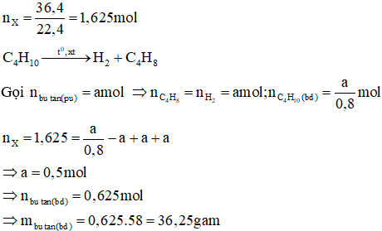  
**Đáp án B**  
**Câu 4:** Cho 5,6 lít (đktc) tác dụng hết với clo ngoài ánh sáng thu được một dẫn xuất monoclo duy nhất có khối lượng 19,625 gam. Công thức phân tử của ankan là:  
A. CH4  
B. C2H6  
C. C3H8  
D. C4H10  
**Hướng dẫn giải**  
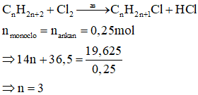  
Công thức phân tử của ankan là : C3H8.  
**Đáp án C**  
**Xem thêm các dạng bài tập và công thức Hoá học lớp 11 hay, chi tiết khác:**  
Công thức tính khí đốt cháy ankan  
Công thức crăckinh ankan  
Trắc nghiệm lý thuyết Hóa 11 Chương 6 Hiđrocacbon không no  
Các dạng toán về Tập hợp Q các số hữu tỉ và cách giải  
Dạng 1: Bài tập về phản ứng cộng Ankin và cách giải